**IDPhotoStudio**

IDPhotoStudio是一套好用免費的證件照製作軟體，支援20個以上的國家身份證和護照格式。

IDPhotoStudio製作完成的證件照可由印表機列印或另存成圖檔（JPEG）。

IDPhotoStudio 支援包括繁體中文在內的多國語系。

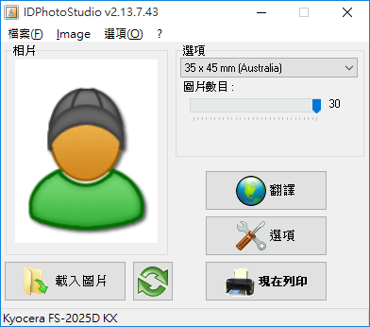

一、證件照尺寸

2吋照片=3.5 x 4.5 cm

1吋照片=2.5 x 3.5 cm

二、相片尺寸

3x5寸 = 5.08 x 7.62 cm

4x6寸 = 10.16 x 15.24 cm

5x7寸 = 12.7 x 17.78 cm

8x10寸 = 20.32 x 25.4 cm

註：

1. IDPhotoStudio 官方下載網址：

<http://www.kcsoftwares.com/index.php?idps>

2.「選項」中台灣證件照的格式為「50 x 50 mm [Taiwan]」。根據「內政部戶政司國民身分證相片規格」應為 35 x 45 mm才對，所以「選項」中改選任一「35 x 45 mm」的格式即可。